修改成績表範本指引—隱藏指定科目

簡介：
用戶可按需要修改成績表範本，隱藏指定科目。本文將以成績表M為例，介紹修改範本的步驟。

步驟：

- 雙擊打開子報表ResultA (以ResultA子報表為例)
(以成績表M為例)

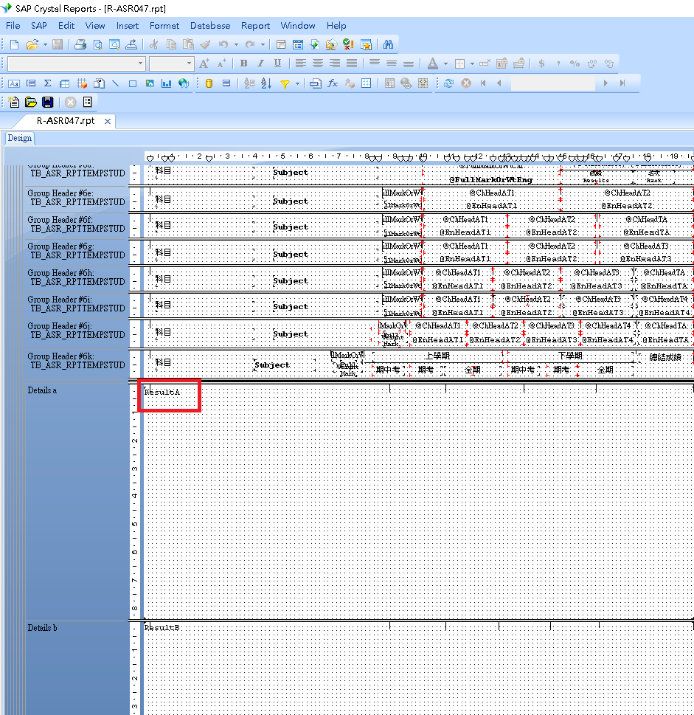

- 用滑鼠指去左邊的藍色區段，右擊區段Details a，然後選擇Section Expert

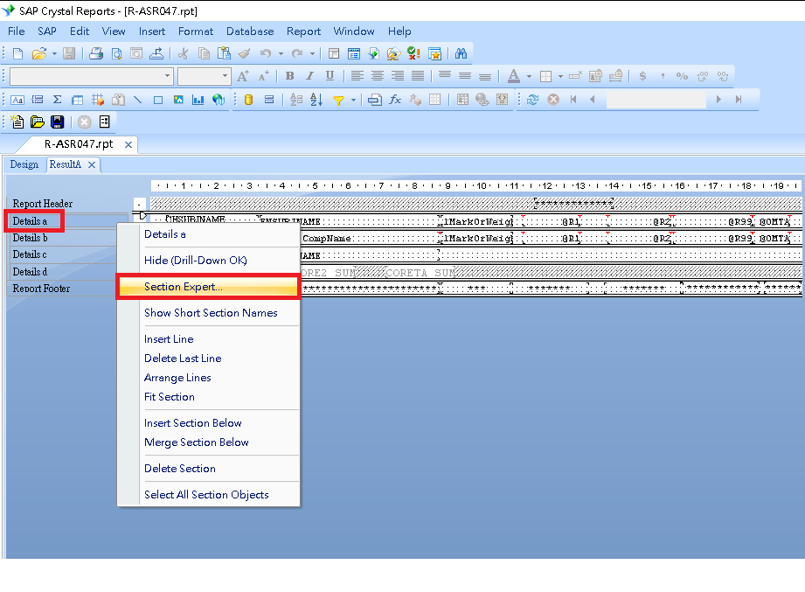

- 於Suppress (No Drill-Down) 按Format Formula icon打開Format Formula Editor

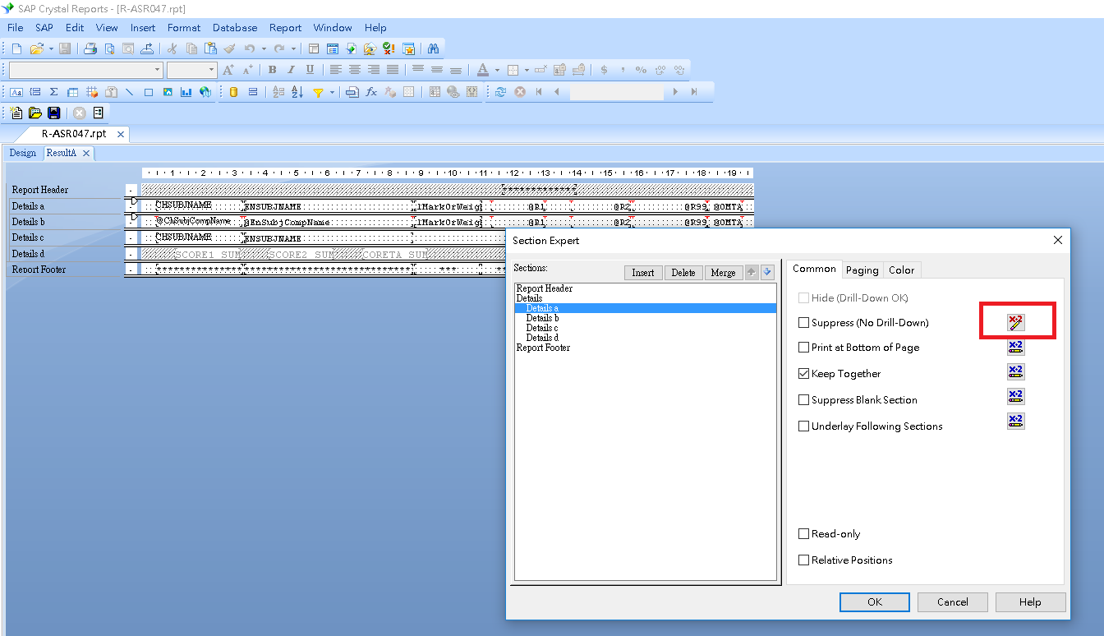

- 修改Formula，加入 or({TB_ASR_RPTTEMPSUBJ.SUBJCODE}='205')
(以隱藏常識科目為例，常識科的代碼為205，因此在Formula中輸入='205')

